Мастер – класс «Большой снеговик»
Этого снеговика мы будем вязать спицами по кругу. Для этого нам понадобится 5 спиц. Набираем белой пряжей на 2 спицы 8 петель, вяжем лицевыми петлями. Отвязываем на каждую спицу по 2 петли, пятой спицей будем вязать – это был 1-ый ряд.
2-ой ряд, и все последующие ряды, прибавляем на каждой спице по 1 петле.
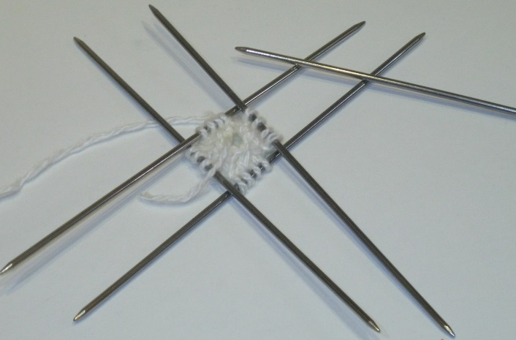
Чтобы вязание было красивым, прибавление петель чередуйте: в одном ряду прибавляйте в начале спицы, в следующем – в середине и т.д.
Когда на каждой спице окажется по 22 петли, вязание продолжаем без прибавок, вяжем 25 рядов ровно. Далее вяжем, убавляя в каждом 2-ом ряду по 1 петле. Убавления, тоже чередуем, как и прибавления. Убавления продолжаем, пока на спицах не останется по 6 петель, деталь плотно набить синтепоном.
Далее выполняем прибавки для головы до 16 петель на каждой спице следующем образом: в первом и втором рядах делаем по 3 прибавления на каждой спице, в третьем и четвертом – по 2 прибавления. Далее вяжем ровно 22 ряда.
Теперь выполняем убавления в каждом ряду по 1 петле на каждой спице, чередуя места убавления. Не забываем наполнять деталь синтепоном. Когда на спицах останется по 2 петли, рабочую нить отрезать и протянуть через петли, отверстие стянуть.
Вот что у нас получилось
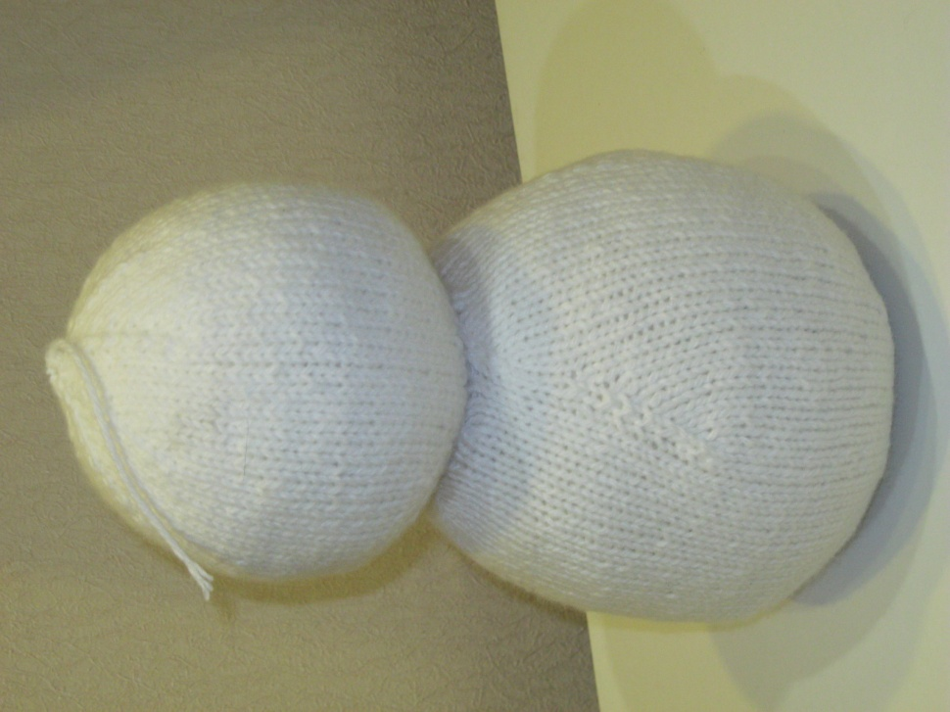
Руки: вяжем на 2-х спицах, четные ряды- лицевые петли, не четные – изнаночные. Набираем белой нитью 12 петель. 10 рядов вяжем ровно - 12 п.
11ряд - прибавляем в середине ряда 1п. 12-14 ряд = 13п. 15 ряд – прибавляем 1п. 17 ряд – приб. 1п. 18-22 ряд – 14п. 23 ряд – убав. 4п. 25 ряд – каждые две петли вяжем вместе. 27ряд – каждые две петли вяжем вместе. Рабочую нить отрезать подлиннее, протянуть через оставшиеся петли, стянуть. Деталь сложить вдоль пополам и сшить. Перед тем как пришить руки к снеговику, их надо слегка наполнить синтепоном.

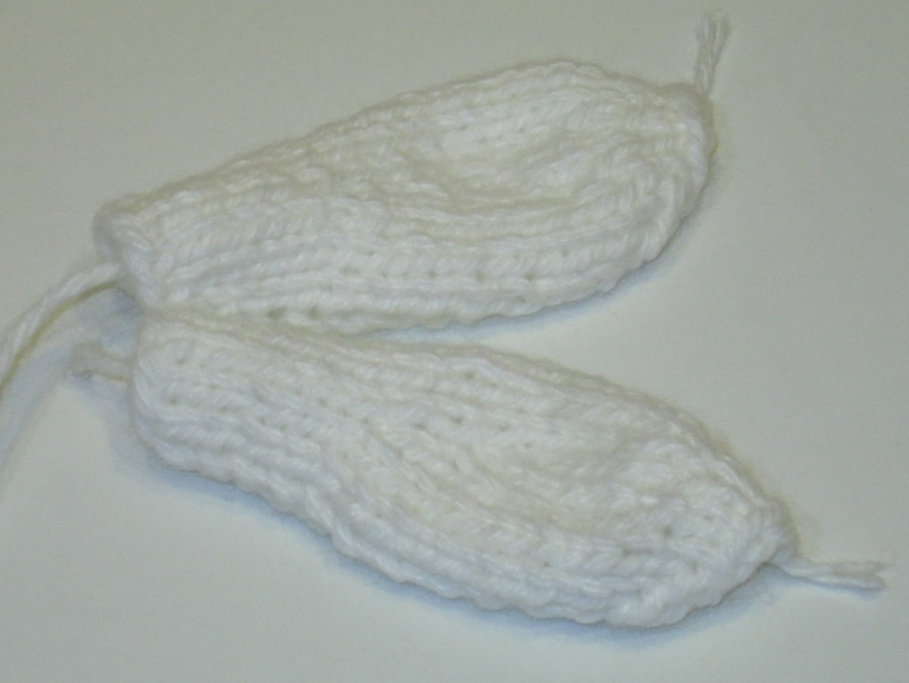

Жилет: набрать синей нитью 50 петель. Вяжем лицевыми и изнаночными рядами. Через 6 рядов выполняем ажурный ряд для зубчатого края: чередуем 2п. вяжем вместе, 1 накид до конца ряда. Далее вяжем 6 рядов лицевой гладью.

Затем в каждом 4 ряду равномерно прибавляем по 10 петель. Прибавления выполняем до объема туловища снеговика, далее вяжем ровно до желаемой длинны. В конце не забываем выполнить зубчатый край.

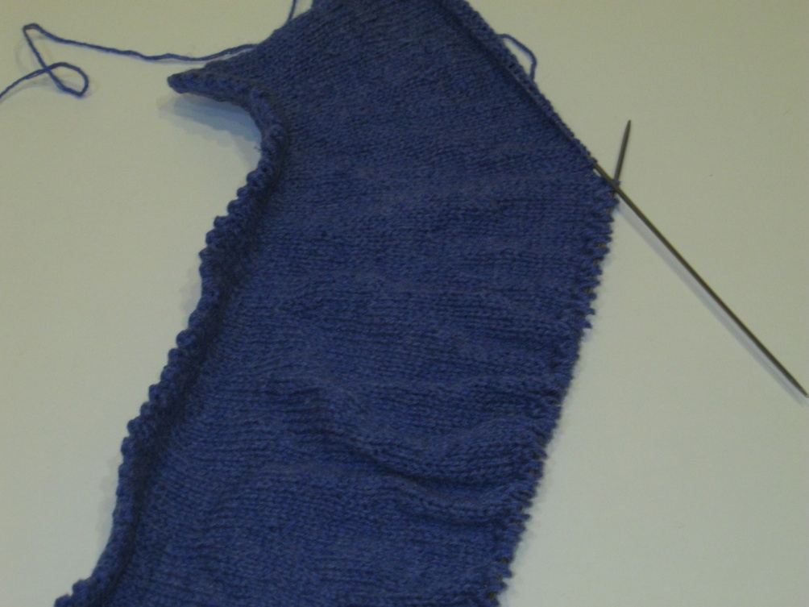

Зубчатый край делаем и по краю полочек. Наряжаем нашего снеговика: сначала пришиваем жилет, а затем руки.

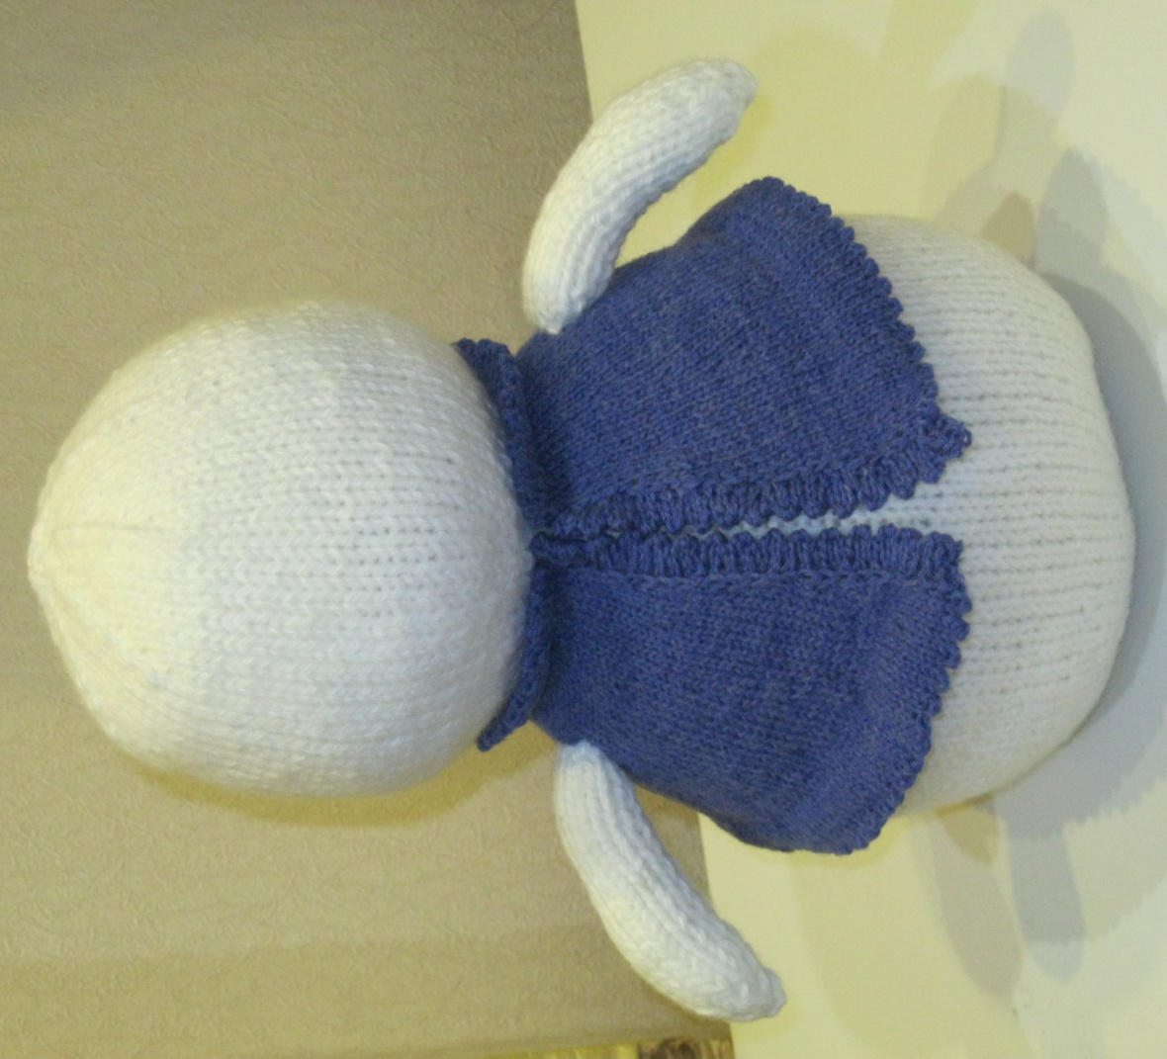
Башмачки: 50 петель набираем синей нитью. Вяжем 11рядов ровно. 12 ряд- 9 лиц.п., 16 раз провязать по 2п. вместе лиц., 9 лиц.п. 14ряд- 9 лиц.п., 8 раз по 2п. вместе лиц., 9 лиц.п.

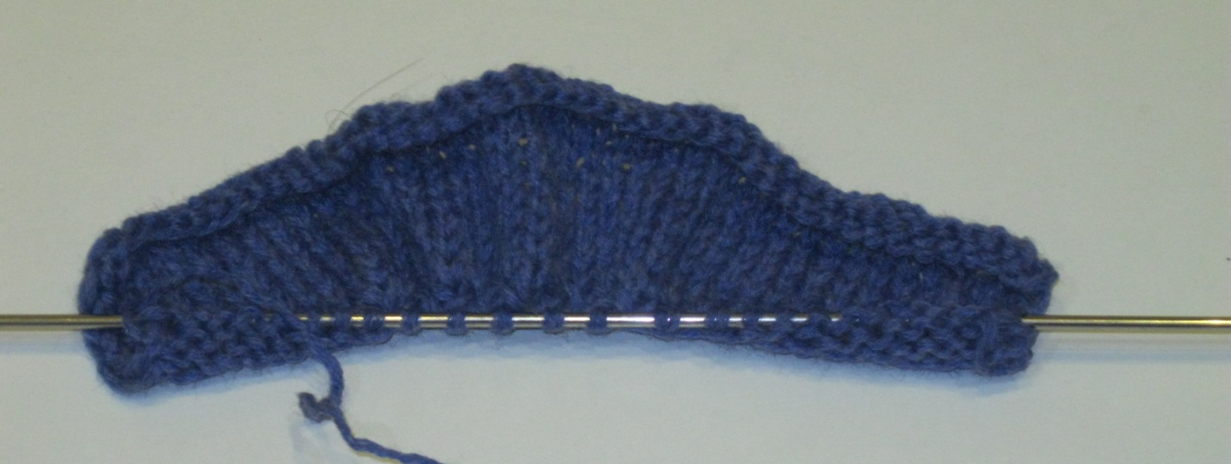
16 ряд- петли закрыть.

Сшиваем башмачки по нижнему краю и сзади. Верхний край – середину собираем на нитку, дальше края сшиваем и наполняем детали синтепоном.

Шапочка: набираем синей нитью 90п. Вяжем 20 рядов ровно. Следующие 17 рядов убавляем равномерно по 8 п. в четном ряду. Последние 8 п. стянуть на нить.

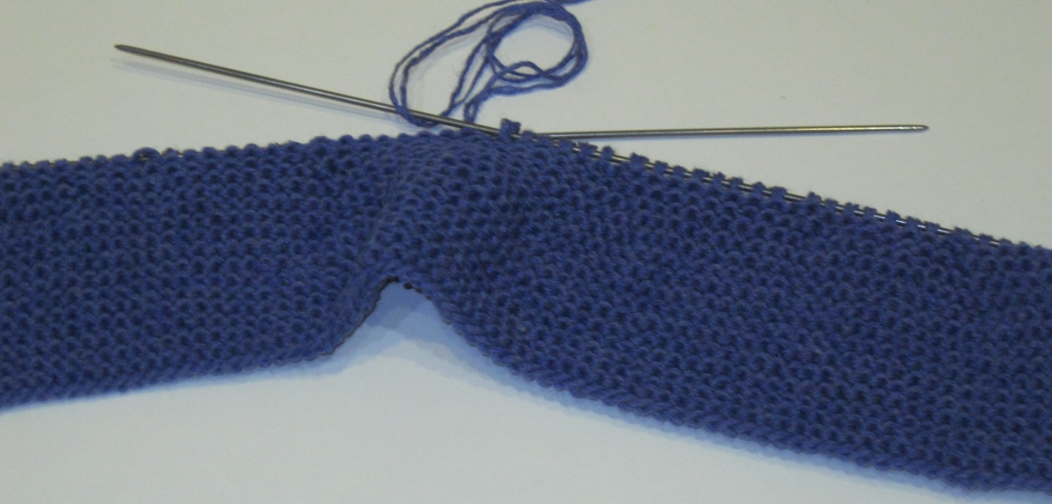

Внизу шапочки делаем ушки. С боков по нижнему краю набираем 17п. Вяжем 12рядов ровно. Далее в каждом втором ряду убавляем по одной петле в конце и начале ряда. Последние 3 п. закрыть.

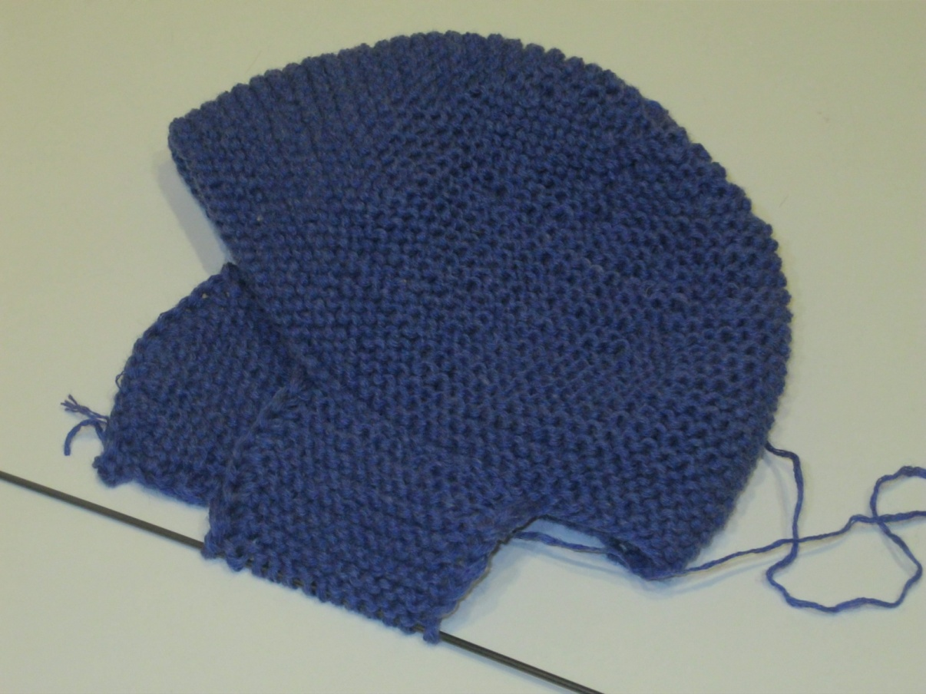

Делаем из белой пряжи 8 помпонов.
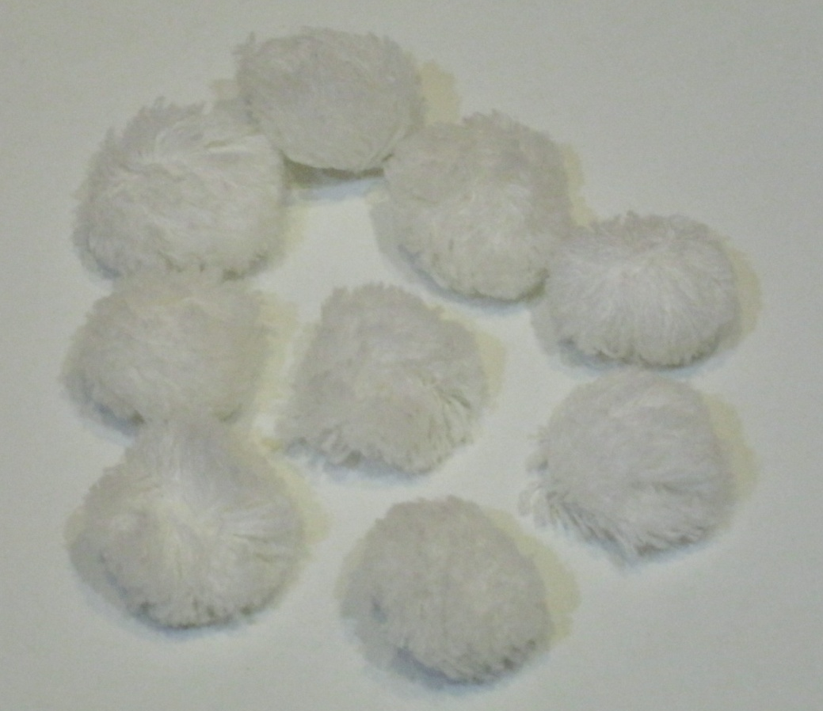
Пришиваем помпоны на шапочку, жилет и башмачки, как показано на фото. Пришиваем глаза, нос-морковку, вышиваем рот – наш снеговик готов!

